**Présentation du Cahier**

**des Charges**

**introduction generale :**

Des ventes de mains en mains, vers des ventes virtuelles, passent les priorités des opérations de ventes des biens et des services, ce qui nous rend obligés de donner plus d’importance à la vente électronique. Les boutiques en ligne sont depuis des années, largement conseillés pour les sociétés qui se basent sur la vente des produits et même des services Ces types de sites web représentent un dispositif global fournissant aux clients un pont de passage à l’ensemble des informations, des produits, et des services à partir d’un portail unique en rapport avec son activité. Les sites de vente en ligne permettent aux clients de profiter d’une foire virtuelle disponible est quotidiennement mise à jours sans la moindre contrainte, ce qui leur permettrai de ne jamais rater les coups de cœur, ainsi Une foire sans problèmes de distance géographique, ni d’horaire de travail ni de disponibilité de transport. D’une autre part ces sites offrent à la société de profiter de cette espace pour exposer ses produits à une plus large base de clientèle.

Notre projet: la conception et la création d’une boutique virtuelle pour vendre et répartir des téléphones mobiles et des appareils multimédia Huwei

**produit et services :**

*appareil téléphoniques

* appareil multimédia

* vendre appareil téléphoniques et appareil multimédia

* consulter les nouveautés de la technologies des produit

* repartir appareil téléphoniques et appareil multimédia

**cible :**

* clients

* fournisseurs

* les organismes public

**attentes globales :**

**attente interne :**

**attente externe :**

**gestion multiligne :**

*anglais

*français

**gestion e-commerce:**

*carte de fidélité pour les clients fidele a notre site

*promotion a nos produit pour chaque événement (anniversaire Huwei par exemple )

**design et navigation client:**

**structure d'un site :**

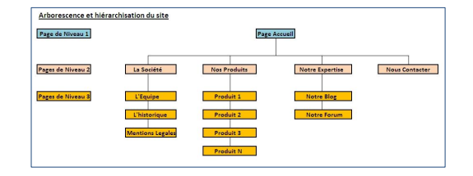

**charte ghraphique :**

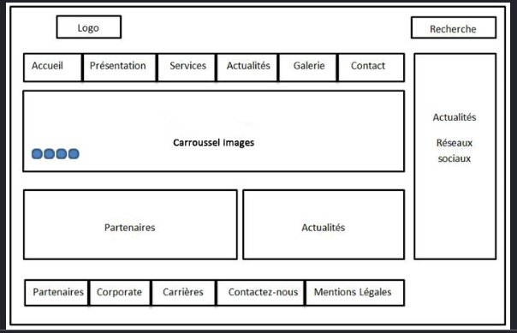

**diagramme d'activite :**